ACTA NÚMERO 107 CIENTO SIETE
HONORABLE AYUNTAMIENTO CONSTITUCIONAL DEL MUNICIPIO DE SAN MIGUEL EL ALTO, JALISCO.
PERIODO ADMINISTRATIVO 2015-2018.
SESIÓN EXTRAORDINARIA CELEBRADA EL DÍA 24 (VEINTICUATRO) DE NOVIEMBRE DEL AÑO 2017 (DOS MIL DIECISIETE).
PRESIDENCIA A CARGO DEL ING. GABRIEL MÁRQUEZ MARTÍNEZ
SECRETARÍA GENERAL A CARGO DEL LIC. JOSÉ MIGUEL LOZA ALCALÁ.
En la ciudad de San Miguel el Alto, Jalisco, siendo las 14:59 (Catorce horas con cincuenta y nueve minutos), del día 24 (Veinticuatro) del mes de Noviembre del año 2017 (dos mil diecisiete), en el salón de Ex Presidentes, ubicado en el Palacio Municipal, reunidos los C.C. ING. GABRIEL MÁRQUEZ MARTÍNEZ, PRESIDENTE MUNICIPAL, LIC. KAREN JACQUELINE PADILLA HERMOSILLO, C. FRANCISCO RAMOS CERVANTES, LIC. EDUARDO DIAZ RAMIREZ, DR. LUIS ALFONSO NAVARRO TRUJILLO, C. MARTHA LETICIA GONZÁLEZ GONZÁLEZ, MTRO. ELEUTERIO HERNÁNDEZ GÓMEZ, C. TOMAS NAVARRO NERI, (REGIDORES); MTRA. LORENA DEL CARMEN SÁNCHEZ MUÑOZ, SINDICO MUNICIPAL, se instala legalmente la Quincuagésima Sesión Extraordinaria de Ayuntamiento, que se desarrollará al tenor del siguiente: -----------------------------------------------------------------------------------------------------

ORDEN DEL DÍA:
- LISTA DE ASISTENCIA, VERIFICACIÓN DEL QUÓRUM LEGAL, Y; APROBACIÓN DEL ORDEN DEL DÍA.
- LECTURA, EN SU CASO DEBATE, Y APROBACIÓN DEL ACTA DE LA SESIÓN ANTERIOR;
- Acta número 62, de sesión ordinaria celebrada el día 16 de mayo de 2017 de la cual se solicita aprobación para omitir su lectura y posponer su revisión y aprobación para siguiente sesión.
- Acta número 93, de sesión Ordinaria celebrada el día 19 de Septiembre de 2017, de la cual se solicita aprobación para omitir su lectura y posponer su revisión y aprobación para siguiente sesión.
- Acta número 94, de sesión Extraordinaria celebrada el día 27 de Septiembre de 2017, de la cual se solicita aprobación para omitir su lectura y posponer su revisión y aprobación para siguiente sesión.
- Acta número 95, de sesión Ordinaria celebrada el día 03 de Octubre de 2017, de la cual se solicita aprobación para omitir su lectura y posponer su revisión y aprobación para siguiente sesión.
- Acta número 96 de Sesión Extraordinaria celebrada el día 05 de Octubre de 2017, de la cual se solicita aprobación para omitir su lectura y posponer su revisión y aprobación para siguiente sesión.
- Acta número 99 de sesión Ordinaria celebrada el día 23 de Octubre de 2017, de la cual se solicita aprobación para omitir su lectura y posponer su revisión y aprobación para siguiente sesión.
- Acta número 100 de sesión Extraordinaria celebrada el día 26 de Octubre de 2017, de la cual se solicita aprobación para omitir su lectura y posponer su revisión y aprobación para siguiente sesión.
- Acta número 101 de sesión Extraordinaria celebrada el día 02 de Noviembre de 2017, de la cual se solicita aprobación para omitir su lectura y posponer su revisión y aprobación para siguiente sesión.
- Acta número 102 de sesión Ordinaria celebrada el día 7 de Noviembre de 2017, de la cual se solicita aprobación para omitir su lectura y posponer su revisión y aprobación para siguiente sesión.
- Acta número 103 de sesión Extraordinaria celebrada el día 13 de Noviembre de 2017, de la cual se solicita aprobación para omitir su lectura y posponer su revisión y aprobación para siguiente sesión.
- Acta número 104 de sesión Extraordinaria celebrada el día 15 de Noviembre de 2017, de la cual se solicita aprobación para omitir su lectura y posponer su revisión y aprobación para siguiente sesión.
- Acta número 105 de sesión Extraordinaria celebrada el día 16 de Noviembre de 2017, de la cual se solicita aprobación para omitir su lectura y posponer su revisión y aprobación para siguiente sesión.
- Acta número 106 de sesión Ordinaria celebrada el día 21 de Noviembre de 2017, de la cual se solicita aprobación para omitir su lectura y posponer su revisión y aprobación para siguiente sesión
- ANALISIS EN SU CASO APROBACION DE LOS GASTOS DE LA DEPENDENCIA DE HACIENDA MUNICIPAL COMPRENDIDOS DEL DIA 16 AL 24 DEL MES DE NOVIEMBRE DEL AÑO 2017.
- CLAUSURA.

Dando comienzo al desahogo de la sesión y de acuerdo al orden del día, punto primero; el Presidente Municipal Ing. Gabriel Márquez Martínez saluda a los presentes y posteriormente da instrucciones al Secretario General para que proceda a realizar el pase de lista, siendo este de forma nominal informa al Presidente Municipal que se encuentran presentes 09 (nueve) integrantes del Honorable Ayuntamiento. Ausentes los munícipes Hilda Adriana Vázquez Jiménez y Fernando Jassiel González Gutiérrez, informándose que el segundo citado, entregó oficio a la dependencia de Secretaría General, donde expresa se ausentará desde el día 24 del mes de Noviembre hasta el 7 de Diciembre, ejerciendo el derecho de periodo vacacional, para lo cual solicita se someta al pleno del Ayuntamiento para justificar su inasistencia en base lo estipulado en el artículo 44 del Reglamento del Gobierno y la Administración Pública del Municipio de San Miguel el Alto, Jalisco. Posteriormente se somete a votación para justificación de la inasistencia del regidor Fernando Jassiel González Gutiérrez a esta sesión lo que de forma económica resultan 09 nueve votos a favor. ----------------------------------------------------------------------------
Declarando el Presidente Municipal Ing. Gabriel Márquez Martínez justificada la ausencia del munícipe Fernando Jassiel González Gutiérrez, y la existencia del quórum legal, para llevar a cabo la Sesión, siendo válidos todos y cada uno de los acuerdos que en ésta se tomen. -------------------------------------------------------------------------

Seguidamente se pone a consideración del Pleno el orden del día, propuesto para esta sesión, se somete a votación y de forma económica se computarizan 09 (Nueve) votos a favor. --------------------------------------------------------------------------------------------------------------
Declarando el Presidente Municipal Ing. Gabriel Márquez Martínez, aprobado por unanimidad de presentes el Orden del Día para llevar a cabo esta sesión de Ayuntamiento. -------------------------------------------------------------------------------------------------

Punto II del orden del día, el C. Presidente Municipal Ing. Gabriel Márquez Martínez somete a consideración del Cuerpo Colegiado, la aprobación para la omisión de la lectura, debate y aprobación de las actas de ayuntamiento número 62, 93, 94, 95, 96, 99, 100, 101, 102, 103, 104 y 105; de fechas 16 de mayo, 19 y 27 de Septiembre, 03, 5, 23 y 26 de Octubre, 2, 7, 13, 15, 16 y 21 de Noviembre, todas del año 2017 para sesión posterior de ayuntamiento. ----------------------------------------------------------------------------------
Sometiéndose a votación y, en votación económica resultan 09 (Nueve) votos a favor -----
Declarando el Presidente Municipal Ing. Gabriel Márquez Martínez aprobada la omisión de la lectura, debate y aprobación de las actas número 62, 93, 94, 95, 96, 99, 100, 101, 102, 103, 104 y 105; para sesión posterior de ayuntamiento. ---------------

Punto III tercero del orden del día, que corresponde al análisis de los gastos de la Hacienda Municipal correspondientes del periodo del día 16 al 24 del mes de Noviembre de 2017.------------------------------------------------------------------------------------------------------------
Acto seguido el Presidente Municipal indica al Secretario General se someta a votación la lista de gastos presentada, y una vez realizada la votación de forma económica se computarizan 09(Nueve) votos a favor, -------------------------------------------------------------------
Declarando el C. Presidente Municipal Ing. Gabriel Márquez Martínez Aprobado por unanimidad de presentes, resultando el siguiente ACUERDO: ----------------------------------
ÚNICO: El Pleno del H. Ayuntamiento Constitucional de San Miguel el Alto, Jalisco, aprueba y autoriza los gastos de la Hacienda Municipal correspondientes al periodo del día 16 al 24 de Noviembre del año 2017 dos mil diecisiete, que se enlistan en la siguiente tabla: ---------------------------------------------------------------------------------------------------------------
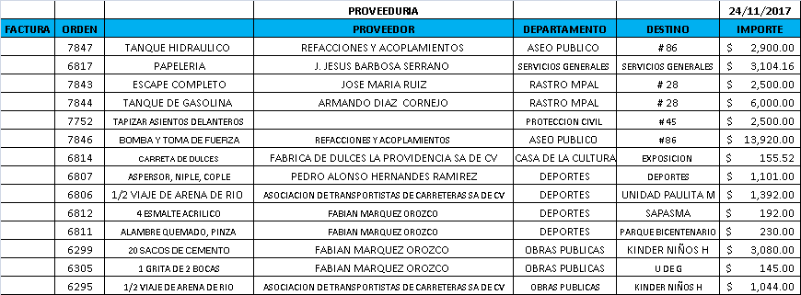
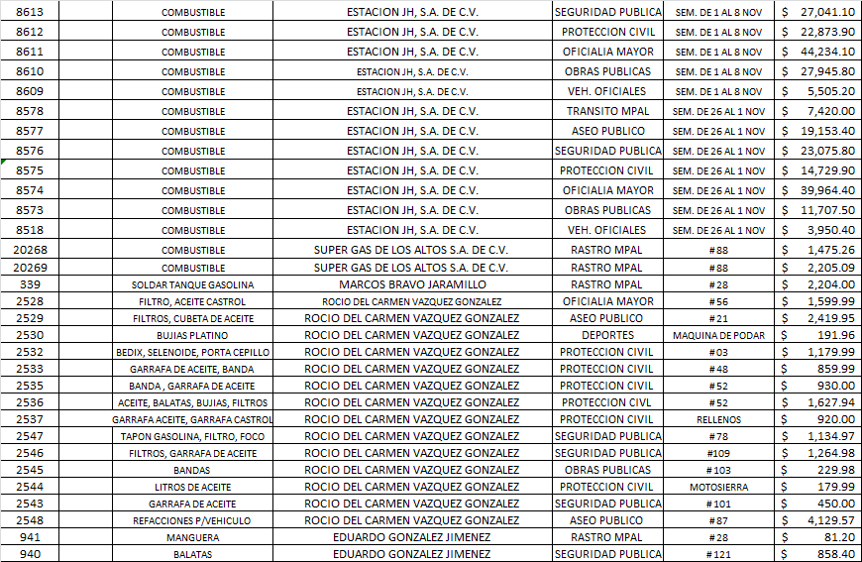
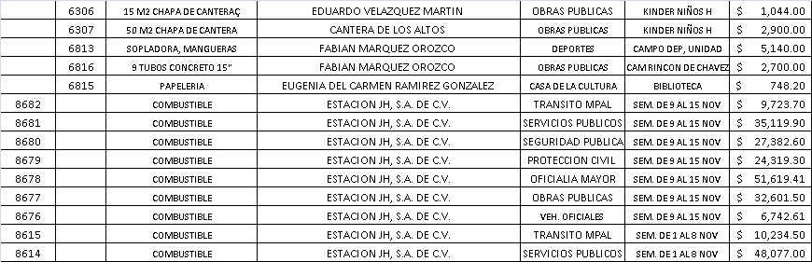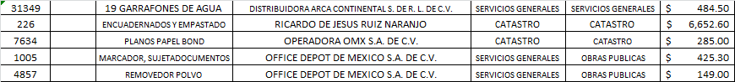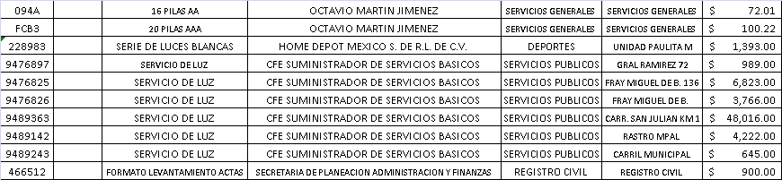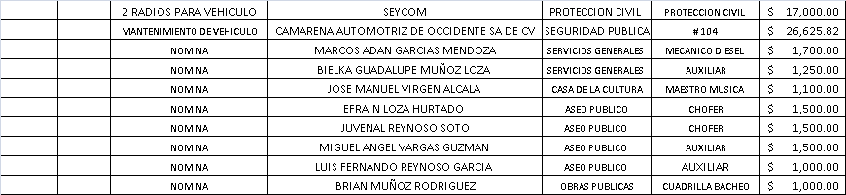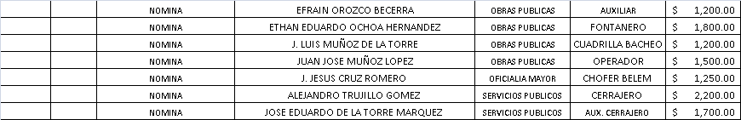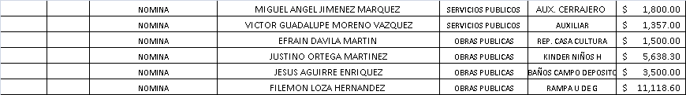
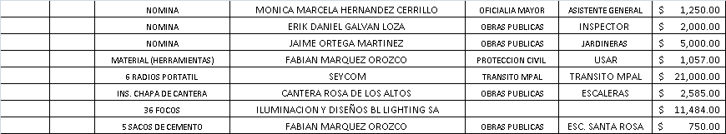

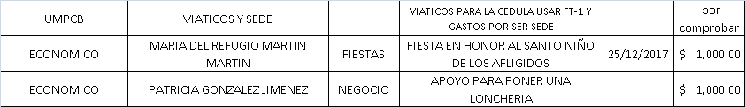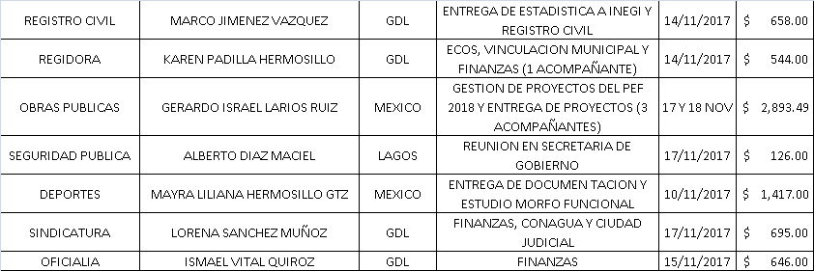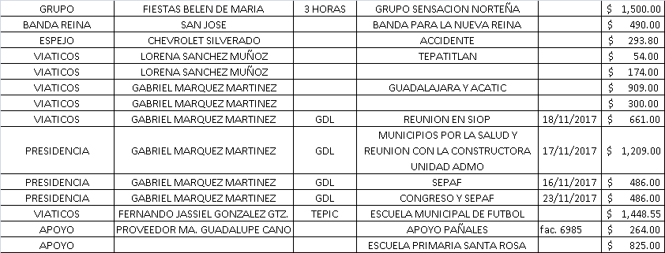

El Secretario General informa que el siguiente y último punto corresponde a la clausura de la sesión por así de la sesión por así ser agendado en el orden del día bajo el punto IV, para lo cual el C. Presidente Municipal Ing. Gabriel Márquez Martínez, declara concluida la quincuagésima sesión extraordinaria del Ayuntamiento Constitucional de San Miguel el Alto, Jalisco, siendo las 13:15 (Trece horas con quince) horas del día 24 del mes de Noviembre del año 2017 (dos mil diecisiete), siendo válidos todos y cada uno de los acuerdos tomados. -----------------------------------------------------------------------------------

CONSTE. DOY FE.

SECRETARIO GENERAL DEL AYUNTAMIENTO
LIC. JOSÉ MIGUEL LOZA ALCALÁ

